**今日动态**

**5月16日 星期四 晴**

1. **入园情况：**

今日来园25位小朋友，6位小朋友请假。

**2.区域活动**

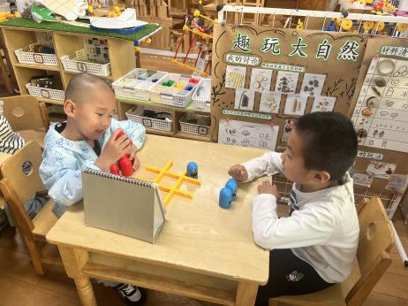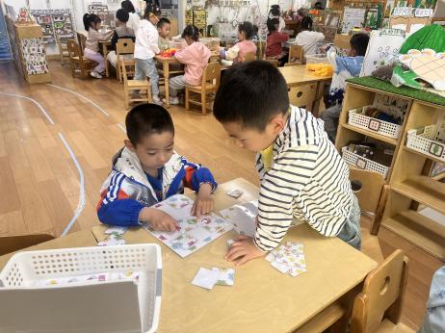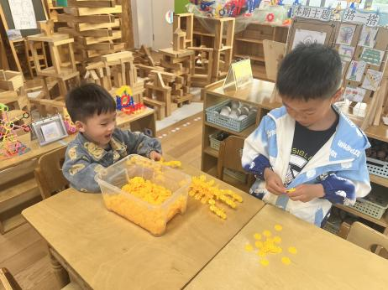

**桌面建构区**

李沐荞和徐知行在玩雪花片。

**益智区**

宋岱林和王熙程在春日拼图。

**益智区**

夏天和张浩川在进行井字棋对战。

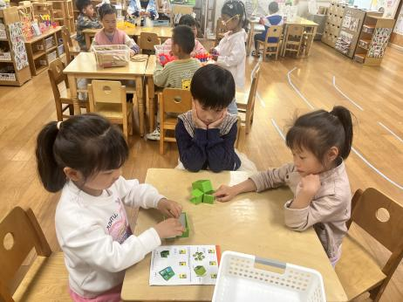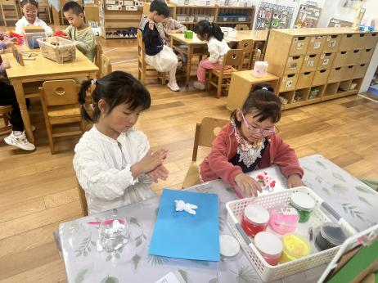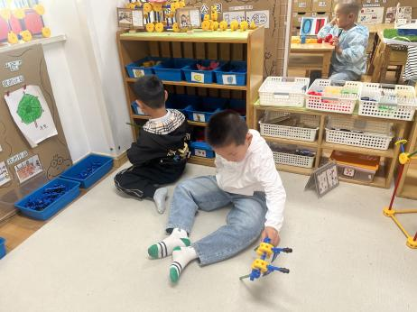

**万能工匠区**

蒋乐宇和杨赟在进行万能工匠建构。

**美工区**

尚子晴和陈苇如在做泥工。

**科探区**

三个小女生在探究镜子的秘密。

**3.集体活动**

生活中产生的垃圾很多，有的垃圾可以再利用，有的垃圾就不能利用了。如今在我们的生活中就能接触到一种新型的垃圾箱：上面就有可回收与不可回收的垃圾分类标志。那么哪些垃圾可以再利用，哪些是不能再利用，本次活动就是通过大家的讨论，让小朋友懂得给垃圾分类，从而增强幼儿的环保意识，有变废为宝的意识。

**4. 户外活动**

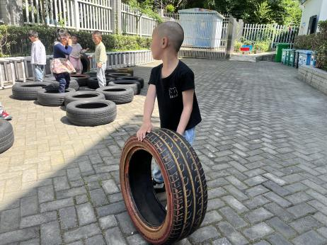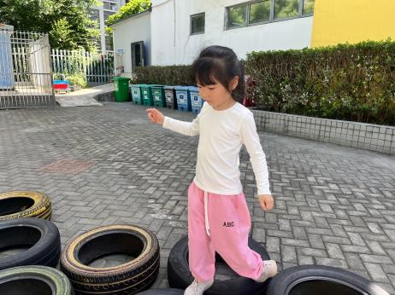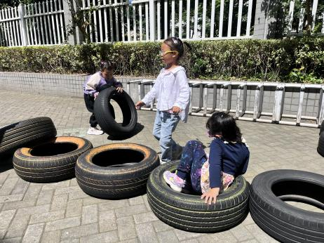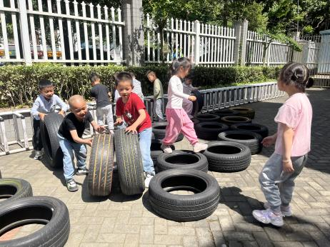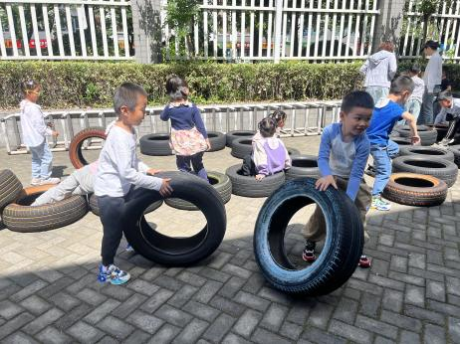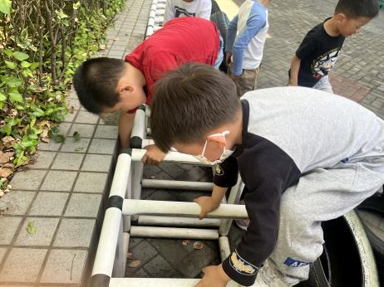

**5. 生活生活**

午饭：藜麦饭、圆椒卤鸭胗、丝瓜三鲜烩、白菜番茄汤。点心：芝麻汤圆。 水果：红提葡萄、水果黄瓜。

**6.温馨提示**

各位家长中午好！“5.12”防灾减灾专题教育活动和防溺水专题教育活动已上线，大家可以自主学习哦～